Product Information Management Consulting

Comprobación etiquetas MQBA0

Revision | Fecha | Autor | Comentarios
1 | 30-08-2017 | Igor Bustinza
2 | 30-08-2017 | Igor Bustinza | Cambio en formato etiqueta patrón.

- OBJETIVO:
Evitar confusiones a la hora de etiquetar contenedores comprobando que la referencia de la pieza corresponde con la referencia que aparece en la etiqueta del contenedor.

- OPERATIVA:

- Cuando el mizu lleva un contenedor vacío a la línea se identifica mediante una etiqueta “patrón”.

- En el momento en el que se va a meter la primera pieza fabricada, se lee el código de la pieza
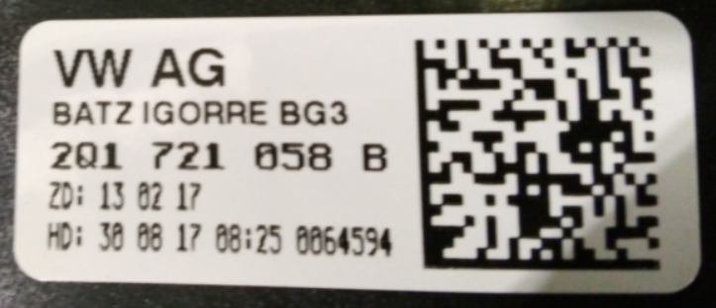

#2Q1721058B
##461086563#300817=0064594

Se extrae la referencia cliente, 2Q1721058B y se lee el código de la etiqueta “patrón”

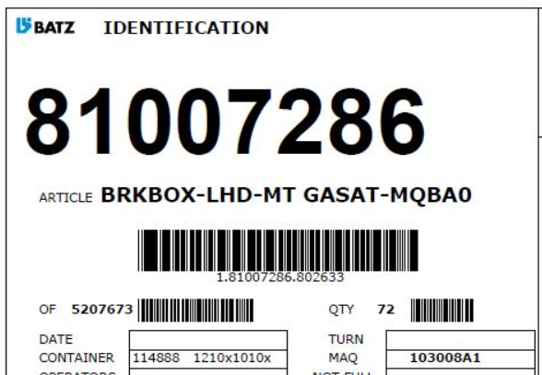

- en la primera tenemos la referencia cliente y en la segunda la referencia interna de Batz, por lo que necesitamos hacer una consulta al ERP que nos dé la referencia interna para la referencia de cliente leída y así compararla con la referencia leída de la etiqueta “patrón”.

select REF from CUBOS.PZAS where emp='1' and PLANO_REFCL='2Q1721058B'

Nota: Importantísimo tener esta relación (referencia interna-referencia cliente correcta y actualizada).

- Comparamos la referencia extraída de la primera lectura con la referencia leída en esta segunda y si son iguales luz verde y pitido ok en la pistola, luz roja y pitido no ok si no son iguales.

- Se guarda en BBDD las lecturas realizadas, fecha/hora y resultado de la comparación.

- Cuando se termina de rellenar el contenedor, se imprime la etiqueta de contenedor y se lee la etiqueta de la última pieza, esta etiqueta tendrá el mismo formato que la leída en el punto b y leemos la etiqueta de contenedor cuyo código tiene este formato

1.81007286.2017082901

- en la primera tenemos la referencia cliente y en la segunda la referencia interna de Batz, por lo que necesitamos hacer una consulta al ERP que nos dé la referencia interna para la referencia de cliente leída y así compararla con la referencia leída de la etiqueta “patrón”.

select REF from CUBOS.PZAS where emp='1' and PLANO_REFCL='2Q1721058B'

Nota: Importantísimo tener esta relación (referencia interna-referencia cliente correcta y actualizada).

- Comparamos la referencia que nos devuelve la consulta con la referencia de la etiqueta patrón y si son iguales luz verde y pitido ok en la pistola, luz roja y pitido no ok si no son iguales.

- HERRAMIENTAS:

- Hardware: Datalogic PowerScan PM9500.
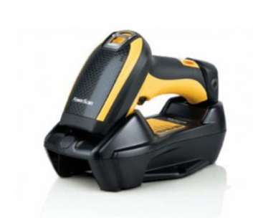
- Software: Aplicación desarrollada internamente.

